PREFA FM DR.44 GL P.10 moosgrün glatt 06 P.10 Moosgrün

PREFA

Eigenschaften

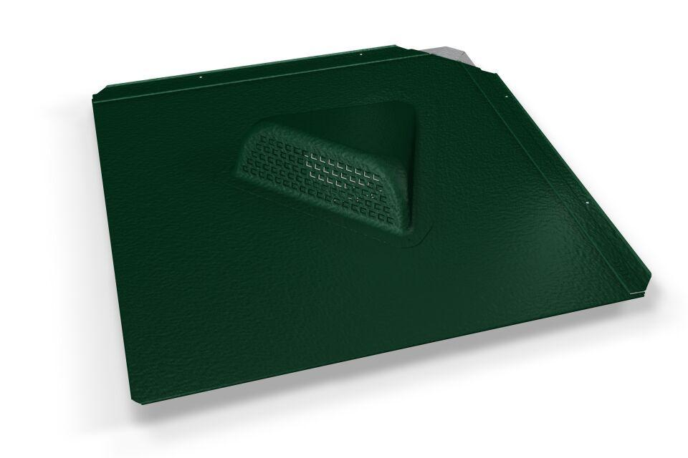

GTIN:

4043111152592

HAN:

112458

Farbton

grün

Oberfläche

pulverbeschichtet

Werkstoff

Aluminium

Breite (mm)

487,00

Höhe (mm)

80,00

Länge (mm)

487,00